Министерство образования Республики Беларусь

Учреждение образования

Белорусский Государственный Университет

Информатики и Радиоэлектроники

**Отчет**

По лабораторной работе №5

По дисциплине “Общая теория интеллектуальных систем”

Выполнил:

Вечорко Д.Н.,гр.221703

Проверил:

Гракова Н.В.

Минск 2023

Для разработки данного графического приложения я использовал язык программирования Java.

**Реализован следующий функционал:**

* Нахождение Эйлерова цикла:

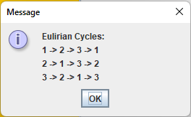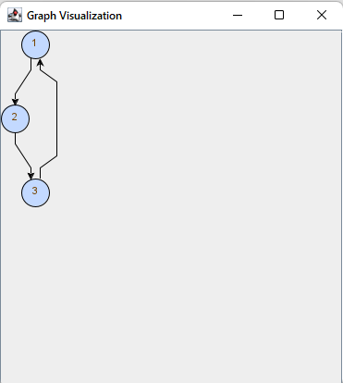

* Нахождение диаметра:

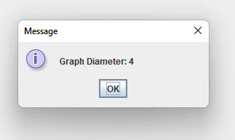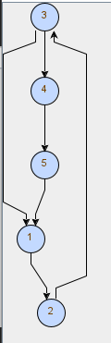

* Нахождение радиуса:

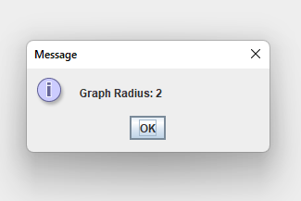

* Нахождение центра: 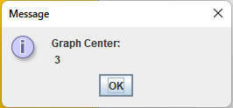
* Тензорное произведение

Первый граф:  Второй граф: 

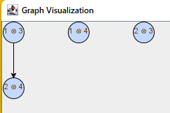

* Декартово произведение(исходные графы взяты из тензорного проиведения):

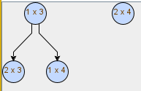

* Нахождение Гамильтонова цикла:

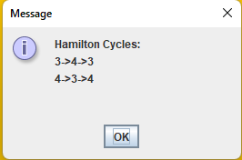

* Создание дерева:

Исходный граф: 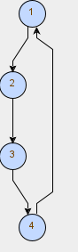 Получившееся дерево: 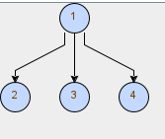

Вывод: в ходе лаборатороной работы я научился разрабатывать приложение с графическим интерфейсом, которое выполняет основные операции математического моделирования для заданной математической модели.